Indhold

Materialet er til brug i undervisning på gymnasieniveau. Indholdet er baseret på egne erfaringer fra undervisning og som mangeårig flag football spiller på klub- og landshold. Der er fundet inspiration fra bogen Yubio idræt C+B 2018, hvor der også indgår figurer fra. Denne bog kan anbefales til yderligere inspiration til øvelser, gennemgang af spillet og historisk baggrund for flag football.

Yderligere er DAFF (Dansk Amerikansk Fodbold Forbund) ved at udvikle undervisningsmateriale, som endnu ikke er færdigt. Udvalgte dele af undervisningsmaterialet er inkluderet her, såsom regler og spillets gang, udstyr og en flag football ordbog til slut i dokumentet.

Nedenfor beskrives først bane, relevant udstyr, spillets gang og de mest relevante regler.
Herefter er der lavet en forløbsplan til inspiration, hvor den enkelte kan vælge at følge hele forløbsplanen eller bruge de elementer, som den enkelte finder mest brugbare til deres undervisning.

Banen og udstyr
Den officielle banestørrelse i flagfootball er 70 x 25 yards inkl. 10 yards endzone i hver ende. 1 yard svarer til lige i underkanten af 1 meter (0,91 meter) og kan i praksis udmåles som et almindeligt skridt for en voksen. Banen skal markeres med 10 yards dybe endzones, midterlinje samt ”no run‐zones” 5 yards før endzone. Linjen bagerst i endzone kaldes ”endline”, og linjen forrest i endzone kaldes ”goalline”. Banen markeres med kegler. Der er 5 spillere pr. hold på banen ad gangen.

Flagfootball kan spilles både indendørs og udendørs, og i mange tilfælde vil en tilpasning af banens mål til den græsplæne/hal, man har til rådighed, være nødvendig.
Spillerositioner på banen (se flag football-ordbog nederst).

Udstyr
- Bælte med to flag til alle spillere (Flag-a-Tag Sonic Boom anbefales)
- En amerikansk fodbold
- Kegler til at markere banen (16 kegler) samt til øvelser og opvarmning
  - Banen markeres med:
- En kegle i hvert hjørne af endzone (fire kegler pr. ende)
- En kegle midt på bagerste linje af endzone for at gøre det lettere at placere bolden i midten af banen forud for hvert spil (en kegle til hver ende)
- En kegle på hver side af banen ved 5-yards linjen for markering af ”no run-zone” (to kegler pr. halvdel)
- En kegle på midterlinjen på begge sider af banen (se illustration ovenfor)
- Evt. overtrækstrøjer til opdeling af hold
- Evt. wrist coach, så eleverne kan have deres playbook med på banen omkring deres arm.

Spillets gang
Der foretages typisk lodtrækning mhp. at afgøre, hvilket hold der starter på hhv. angreb og forsvar. Angrebet starter herefter med bolden placeret på egen 5-yard-linje. Fra denne linje skal bolden sættes i spil med et snap. Inden bolden sættes i spil har angrebet og forsvaret haft tid til at aftale, hvad de vil gøre på det pågældende spil – typisk har man 25 sekunder til dette.

Quarterback’en modtager herefter snappet og eksekverer enten et løbe- eller kastespil. Spillet slutter igen, når én af følgende begivenheder finder sted:
- Boldholderen får taget sit flag
- Boldholderen er ”nede”, dvs. rører jorden med andet end fødder og/eller hænder
- Boldholderen træder ud over sidelinjen
- Bolden falder til jorden enten som følge af et kast, der ikke bliver grebet, eller at boldholderen taber bolden

En kamp består således af en række mindre enheder, som varer 5-10 sekunder og som kaldes spil eller ”downs”.

Et spil vil typisk forløbe således, at center’en snapper bolden tilbage til quarterback’en, som herefter enten kaster bolden ned ad banen eller giver bolden i et handoff. Quarterback’en har 7 sekunder til at aflevere bolden via et kast eller et handoff, men vil i praksis oftest aflevere den noget tidligere – især hvis der blitzes. Hvis et kast ned ad banen gribes af en angrebsspiller, fortsætter denne med at løbe mod modstandernes endzone, indtil denne bliver tacklet. Det samme gør sig gældende, hvis en spiller modtager et handoff. De øvrige angrebsspillere skal stå helt stille, når et kast er grebet, eller bolden er givet i et handoff, og må ikke blokere. Det er meget vigtigt, at boldholderen ikke begår flag guarding – én af de absolut vigtigste regler i flag football. Hvis en forsvarsspiller griber en kastet bold, må spilleren forsøge at løbe bolden mod modstandernes endzone.

Når spillet er slut, holdes der en kort pause, og bolden skal placeres bolden på ny. Hvis der under spillet er begået en ulovlig handling, skal straffen udmåles. Hvis ikke, skal bolden placeres på det sted, hvor den og boldholderen befandt sig, da spillet sluttede. Dog skal bolden ved et incomplete kast placeres på den gamle line of scrimmage. Efter en interception skal bolden ligeledes placeres dér, hvor den og boldholderen befandt sig ved spillets afslutning. Holdet med bolden har derefter 4 forsøg til at nå enten midten eller at score touchdown, alt efter om bolden er placeret før eller over midten af banen.

Når spillet starter, skal alle angrebsspillerne på banen stå helt stille. Quarterback’en sætter typisk spillet i gang ved at råbe SET (angrebsspillerne skal stå stille og være klar) – HUT (snappet eksekveres på dette signal). Forsvarsspillerne må stå, hvor de vil, og behøver ikke at stå stille, når spillet sættes i gang. Eneste undtagelse er blitzen, som skal stå mindst 7 yards væk fra LOS.

Blitzen har mulighed for at få retten til den direkte vej til quarterback’en, hvis denne rækker armen i vejret i nogle sekunder inden snappet. Dette kaldes ”right of way” og betyder, at angrebsspillerne skal justere deres ruter, så de ikke løber i vejen for blitzen. Dette gør sig især gældende for centeren, som ofte står lige over for blitzen. Hvis angrebsspillerne kommer til at løbe i vejen for blitzen, skal der kaldes ”blocking” (se afsnittet om straffe).

Angrebet har 4 forsøg til at krydse midterlinjen. Hvis de krydser midterlinjen, har de herefter 4 forsøg til at nå i endzone og score touchdown, dette uanset om de krydser midterlinjen på 1. eller 4. forsøg. Touchdown scores enten ved at boldholderen løber med bolden ind i endzone, eller at en spiller griber bolden, mens denne allerede befinder sig i modstandernes endzone.

Et touchdown giver 6 point. Når der scores touchdown, skal der efterfølgende udføres ekstrapoint. Her får det scorende hold mulighed for at score 1-2 ekstra point ved at køre et enkelt nyt spil fra enten modstandernes 5- eller 10-yard-linje og score på dette.

Angrebstaktik
Angrebet vil typisk køre 2 typer af spil – enten kastespil eller løbespil. Ved et kastespil vil der for alle andre end quarterback’en være designet nogle ruter, altså mønstre, som spillerne skal løbe. Disse løbemønstre er oftest prædefineret i en såkaldt playbook for at quarterback’en kan vide, hvor han har mulighed for at kaste bolden hen, men det er også muligt at finde på spil løbende. Ved et løbespil vil quarterback’en give bolden videre i et handoff til en anden spiller umiddelbart efter snappet – enten en running back, som står ved siden af eller bagved quarterback’en, eller en receiver, som løber bagud på snappet. Denne spiller vil herefter forsøge at nå så langt ned ad banen som muligt uden at blive tacklet.

På højeste niveau køres stort set udelukkende kastespil, men på lavere niveau kan løbespil bestemt også gøre sig gældende. Især på de lavere klassetrin vil det være fornuftigt med løbespil, da det kan være svært at lære at kaste og gribe den store bold i løbet af et relativt kort undervisningsforløb.

Forsvarstaktik
På forsvaret er der to fundamentale ting, som man skal tage stilling til på hvert spil: Vil man sende en blitz efter quarterback’en, og vil man køre zone- eller mandsopdækning? Ved mandsopdækning vil hver forsvarsspiller få til opgave at følge en angrebsspiller hver på hele banen. Ved zoneopdækning vil hver forsvarsspiller få tildelt en zone på banen, som han skal ”beskytte” og sørge for at få tacklet boldholderen, hvis denne skulle bevæge sig ind i zonen, eller slå til/gribe en bold, der bliver kastet ind i zonen. Koncepterne med zone- og mandsopdækning minder meget om dem, man kan se ved dødboldssituationer i almindelig fodbold.

På højeste niveau vil man på stort set hvert spil sende en blitz efter quarterback’en, da quarterbacks’ene er for gode og præcise, hvis de får for lang tid til at kaste, men på lavere niveau kan det ofte være fint at undvære en blitz.

Vigtigste regler
Flag football er ikke en kontaktsport, hvorfor al overlagt fysisk kontakt er STRENGT forbudt, herunder:
- Løbe ind i en anden spiller
- At tackle fysisk/lægge en anden spiller ned
- Slå en modstander
- At blokere en spiller
- At slå bolden ud af hånden på en QB eller anden spiller efter denne har modtaget/grebet bolden
- Holde fast i modstanderen

Fysisk kontakt, som opstår rent tilfældigt, er som udgangspunkt ikke strafbar.

I flag football lægges stor vægt på fair play og kammeratskab både indbyrdes mellem spillerne samt mellem spillere og dommere, hvorfor grimt sprogbrug ikke bør tolereres.

Følgende regler er vigtige for at spillet tager form af ”rigtig” flag football og ikke rugby eller amerikansk fodbold:
- Som udgangspunkt skal alle angrebsspillere stå helt stille før spillet sættes i gang
- Når bolden er grebet, skal alle andre angrebsspillere end den, der har bolden, stå helt stille for ikke at komme til at blokere
- Angrebsspillerne må ikke blokere for blitzens direkte vej til quarterback’en, hvis blitzen har markeret med en arm i vejret inden snappet
- Bolden må kun kastes 1 gang pr. spil

Straffe
Det anbefales, at man lader spillet flyde og kun kalder de mest indlysende fejl for at komme i gang. Senere kan man så fokusere mere på at overholde alle regler og kalde de fejl, der bliver begået. Generelt gælder, ligesom i andre sportsgrene, at den bedste dommer er den, man ikke lægger mærke til.
Oversigt over straffe er vedhæftet til allersidst i dokumentet.
Forløbsplan: Flag football
Forløbet er bygget op således at de første to moduler er meget lærerstyret med stor fokus på at eleverne skal tilegne sig tekniske færdigheder i flag football. Der er lavet en vejledende tidsplan som viser hvor lang tid der ca. kan bruges på hver øvelse. Spillets opbygning kan overordnet introduceres allerede her, men det er ikke nødvendigt at gå i dybden med regler. De tekniske elementer der arbejdes med, vil være en del af en forløbsprøve, hvilket eleverne informeres om fra start. Efter de første to moduler inddeles klassens elever i hold og herfra bliver der lagt stort ansvar over på eleverne så de engagerer sig. Flag Football er et spil med mange afbrydelser og for at det kommer til at fungere flydende, så kræver det forberedelse og tid til at eleverne selv kan øve, når de inddeles i hold. I forløbsplanen er modul 3-6 lavet i mere overordnet struktur, da det er forskelligt fra klasse til klasse, hvor meget tid der skal bruges på at øve playbook, og hvor meget tid der kan afsættes til kamp.

Modul 1: Basis teknik, angreb
Læringsmål: Kaste, Gribe Ruteløb/cuts

Modul 2: Basis teknik, forsvar
Læringsmål: Takling, Opdækning

Modul 3: Introduktion til spillet (Inddeling af hold)
Læringsmål: Opnå forståelse for reglerne i spillet samt de mest brugte udtryk

Modul 4: Taktik
Læringsmål: Opnå taktisk forståelse for angrebstaktik og forsvarstaktik
Gennem udarbejdelse af playbook skal eleverne opnå spilforståelse og have styr på aftaler i henhold til playbooks, som de selv udvikler.

Modul 5: Forløbsprøve
Læringsmål: Eleverne skal kunne forevise tekniske færdigheder, herunder kaste, gribe, ruteløb og taklinger.

Modul 6: Turnering
Læringsmål: Eleverne skal i kampsituation kunne demonstrere spilforståelse og taktisk overblik.
Eleverne skal demonstrere tekniske færdigheder i kampsituation.
Eleverne skal demonstrere evnen til afvikling af kamp med inkludering af de vigtigste regler.

Note: Det følgende er en mere detaljeret gennemgang af modulerne.

Modul 1: Angreb
I starten og slutningen af modulet kan man med fordel opremse læringsmålene og minde eleverne om at der senere vil komme en forløbsprøve.

- Opvarmning (10 min)

Sørg for at varme eleverne grundigt op. Flag Football er et eksplosivt spil der lægger vægt på accelerationer og sprint på maksimal intensitet og retningsskift i høj fart. Især lårmuskulatur, lyske og ankler er udsat.

- Basisteknik, kaste og gribe (25 min)

Kasteteknik:
Forevis kasteteknikken for eleverne. Vigtigt at bruge hele kroppen i kasteafviklingen, således at venstre skulder (for en højrehåndet) peger fremad. Roter i kroppen under kastet. Se bilag (næste side) for yderligere noter. Det gode kast har en spiral således at bolden roterer lige i luften.
Fokuspunkter: Rotér i kroppen, armen føres igennem, slipper bolden med et håndledsvrik

Øvelse - Eleverne går sammen 2 og 2 og øver kastet. Læren fejlretter

Gribeteknik:
Forevis teknikken. Eleverne skal forsøge at gribe med hænderne som vist i bilag. I kampsituation justerer man efter hvor bolden er placeret.
Fokuspunkter: Hold hele tiden øjnene på bolden, spænd op i fingrene

Øvelse – Eleverne inddeles i grupper af 5-6 elever og står i to rækker overfor hinanden med én bold. Boldholderen i den ene rækker kaster til første man i modsatte række og løber derefter om bag køen i denne række. Fokus på præcise kast med god spiral og på at gribe bolden med hænderne. Afstanden kan justeres

- Spil, Partibold (15 min.)

Eleverne skal blive fortrolige med den ovale bold og derfor kan der med fordel introduceres er spil med en masse boldberøringer.

Regler:
To hold på en kvadratisk bane (5-6 spillere pr. hold) Gælder for holdene om at lave 10 afleveringer uden at bolden rammer jorden. Man må ikke løbe med bolden. Rammer bolden jorden får modstanderen bolden også selvom én af fra deres hold rørte bolden sidst.
Justeringer: Bolden skal kastes overhånd i et forsøg på korrekt teknik. Der må ikke afleveres tilbage til samme spiller man modtog bolden fra.

Alternativt spil: Ultimate (samme regler) med amerikansk fodbold

- Ruteløb, cuts (20 min)
Eleverne skal lærer forskellige ruteløb (se eksempler nederst).

Øvelse – Eleverne inddeles i grupper af 5-6 elever. De skiftes til at være QB og WR. Der vælges en rute som alle løber og QB kaster en bold til hver inden der skiftes plads.
Fokuspunkter: Vigtigt ikke at tabe alt fart når der cuttes, dvs. skifter retning i ruten. Yderbenet skal plantes hårdt i jorden, så man kan accelerere ud af cuttet. Ligeså snart der er cuttet skal man få kroppen og hovedet hurtigt rundt og finde bolden. QB skal time sit kast, så modtageren kan gribe bolden i løb eller lige når denne vender sig i cuttet.

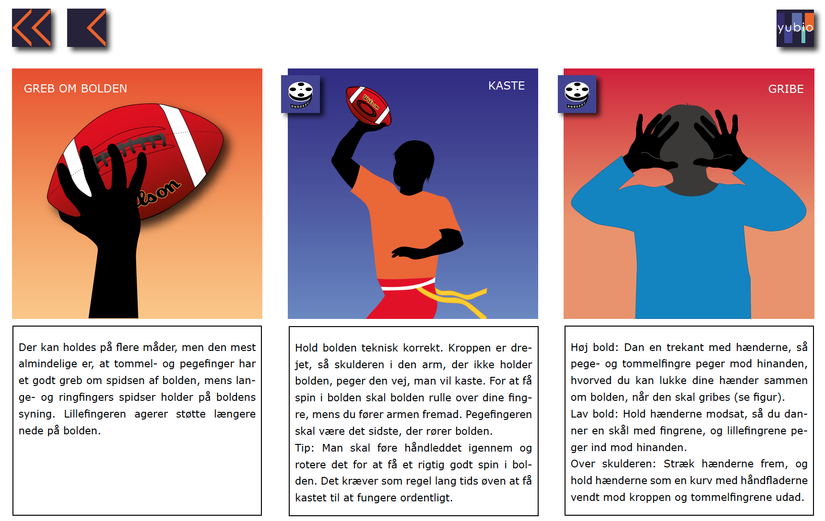

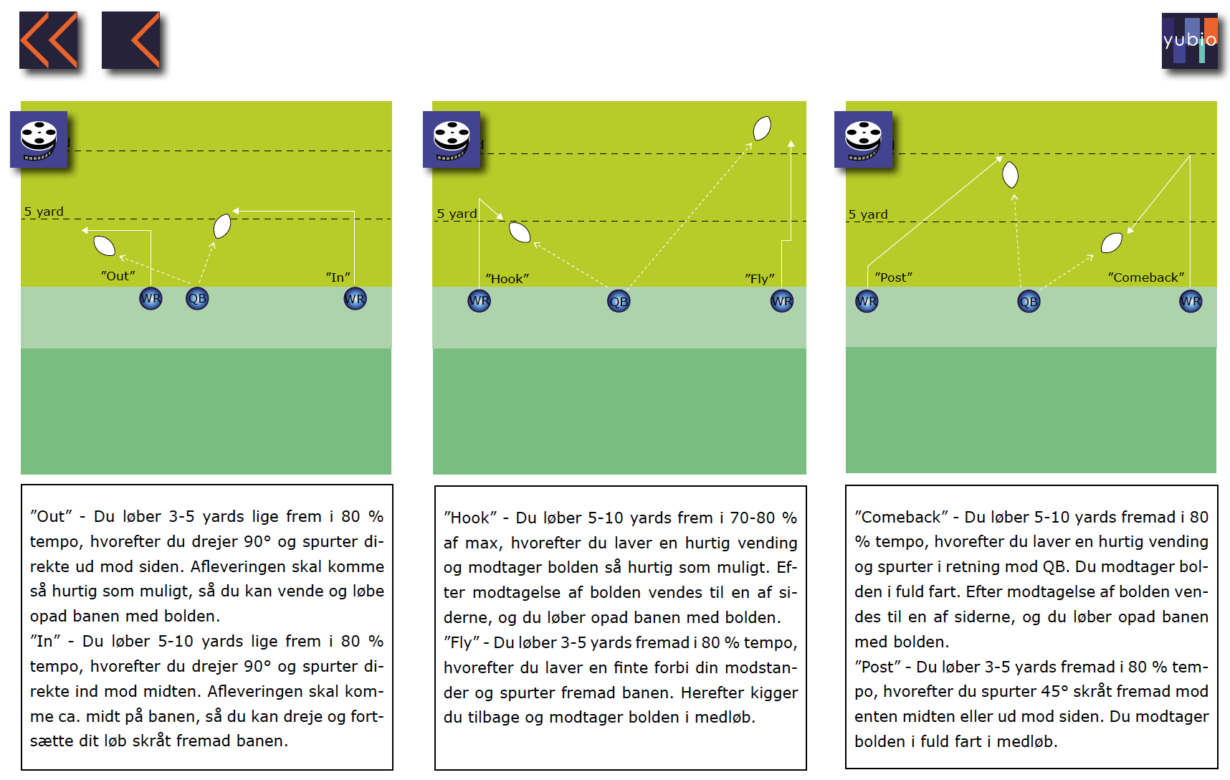
Modul 2: Forsvar
Der kan bruges nogle minutter i starten af modulet på at fremhæve læringsmålene for forsvaret.

- Opvarmning (10 min)

Grundig opvarmning

- Leg, Introduktion til udstyr (15-20 min)

Alle elever skal have flagbælte på som sidder korrekt, således at bæltet er ved hofterne og der er et flag på begge sider. For at eleverne bliver fortrolige med udstyret kan der laves en fangeleg, hvor det gælder om at hive flagene af hinanden.
Eksempel: Udvælg et par fangere. Resten af eleverne starter i en side af banen som vist herunder. Eleverne skal krydse banen og det gælder for fangerne om at tage deres flag. Når en elev har mistet begge flag tager de overtrækstrøje på og bliver selv fanger. Fortsætter indtil alle er fanget.
Fokuspunkt: Eleverne skal undgå at dække deres flag med armene og lave ”Flag guarding”* (se ordbog)

Elever
Hælde
Fangere

- Basisteknik: Takling (20 min)

Et af de vigtigste elementer for en forsvarspiller i lag football er at være i stand til at takle, dvs. hive flaget af boldholderen fra modstanderholdet. Det kan være svært hvis en modstander kommer i høj fart. Der er en række øvelser der kan laves for at hjælpe elerven med at forbere deres takleteknik.
Fokuspunkter: God udgangsposition med lavt tyngdepunkt, fokus på flagene og brug begge hænder til at fange flagene.

Øvelser:
To rækker i hvert hjørne af en firkant. Angriber med en bold i et hjørne og forsvaren i modsatte. Når angriberen løber må forsvarsspilleren også løbe. Begge runder en kegle og herefter gælder det om for angriberen at score mellem de to kegler i sin ende og forsvaren skal takle angriberen. Bagefter skifter begge spillere kø.
Boldholder
Forsvarer

Alternativ øvelse. Angrebsspillerne står i rækker og løber en efter en mod forsvarsspilleren. Det gælder om at få så mange flag som muligt for forsvarsspilleren.
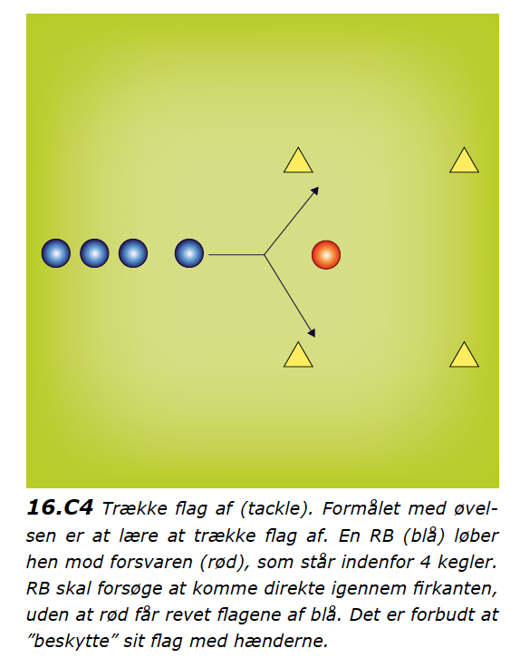

- Opdækning (backpedal) (20 min)

Opdækning er fokus på at følge sin modstander. Forsvaret starter med fronten mod sin modstander og derfor med ryggen til spilretningen. Derfor skal forsvarspillerne lære at bevæge sig baglæns indtil modspilleren kommer tæt på, hvorefter der åbnes op i hoften og vendes 180 grader, så man løber med spilretningen og kan sprinte i fuldt tempo. Træn backdedal, først alene hvor en makker sætter én igang og bagefter med en modspiller. I figuren til højre herunder kan forsvarsspilleren starte overfor angrebsspilleren i stedet for ved siden af.
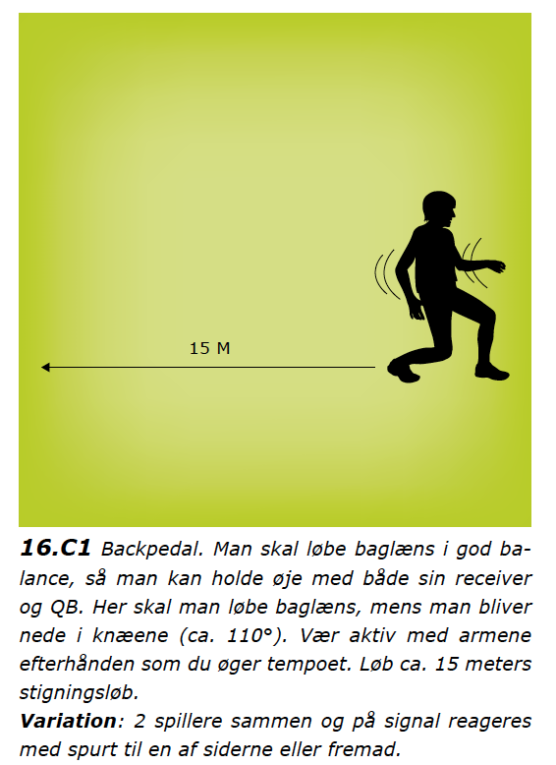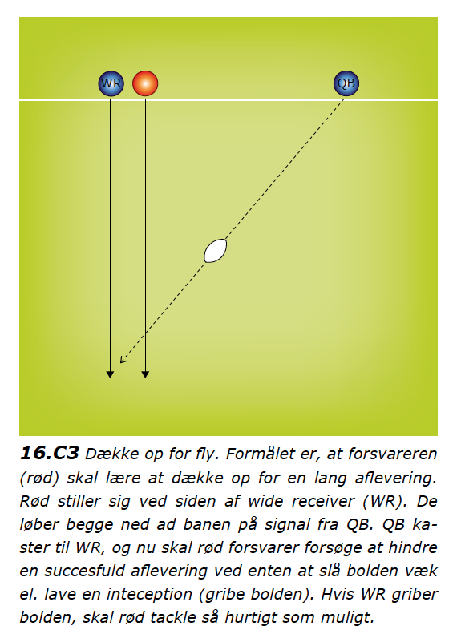

Modul 3: Introduktion til spillet (Inddeling af hold)
I starten af dette modul inddeles klassens elever i hold. Der spilles 5 på banen i flag football, men jeg anbefaler at hvert hold har 7-8 spillere, så der stadig kan stilles fuldt hold i tilfælde af skader eller fravær. Holdene kan evt. være fordelt af læren inden modulet, baseret på niveauet læreren har observeret hos eleverne i de to første moduler, for at skabe balancerede hold.

- Opvarmning (Holdene står selv for det)

Efter de første to moduler skal holdene selv sørge for opvarmning. De kan skiftes til at vælge øvelser eller vælge en kaptajn der står for det. Imens der er opvarmning, sættes der bane op til kamp og træning af spil.

- Spilforståelse

Reglerne bliver genopfrisket, så der er basis for kamp i slutningen af modulet (se bilag næste side).

- Spilsituation. Taktik

Holdene skal nu enten fokuserer på forsvarstaktik eller angrebstaktik og læreren uddeler materiale, som vist herunder, som eleverne skal tage udgangspunkt i. Bagefter bytter holdene.

Angreb:
Angrebet får udleveret spil som de skal øve til kamp. 2-4 spil er nok at starte med. Eksempler på spil kan ses herunder:
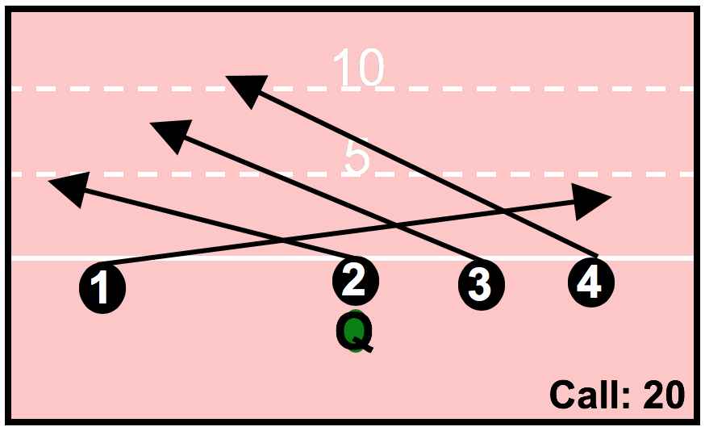
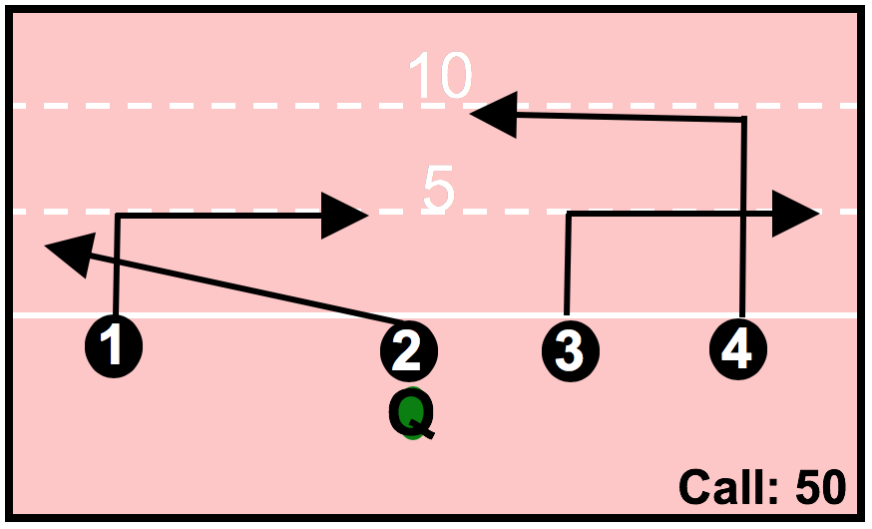
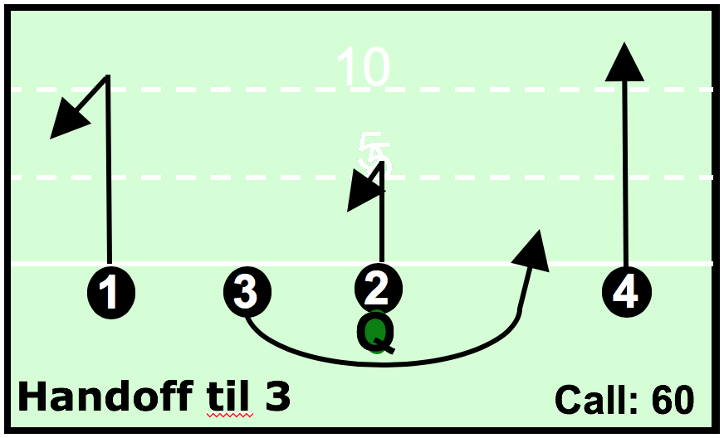
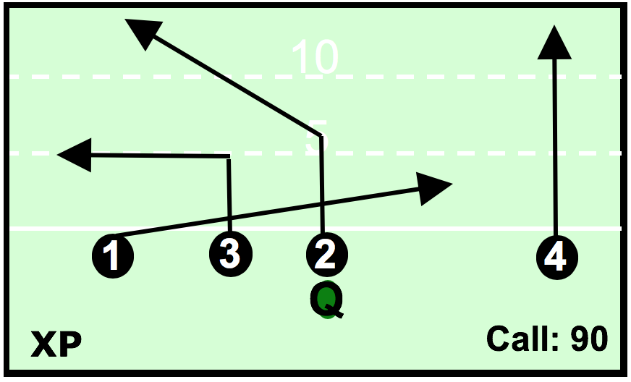

Forsvar:
Forsvaret får ligeledes udleveret nogle spil og skal tale positioner og aftaler igennem. Læreren kan med fordel hjælpe mest til her, da det er sværest at øve forsvar selv. Forsvaret kan diskutere fordele og ulemper ved at dække mand-mand i forhold til zone forsvar.
Eksempler på forsvarsspil:

- Kamp
Modulet afsluttes med kamp ud fra det uddelte materiale. Kampen skal danne grundlag for elevernes forståelse for spilopbygning til når de skal lave deres egne spildesign (”playbook”)

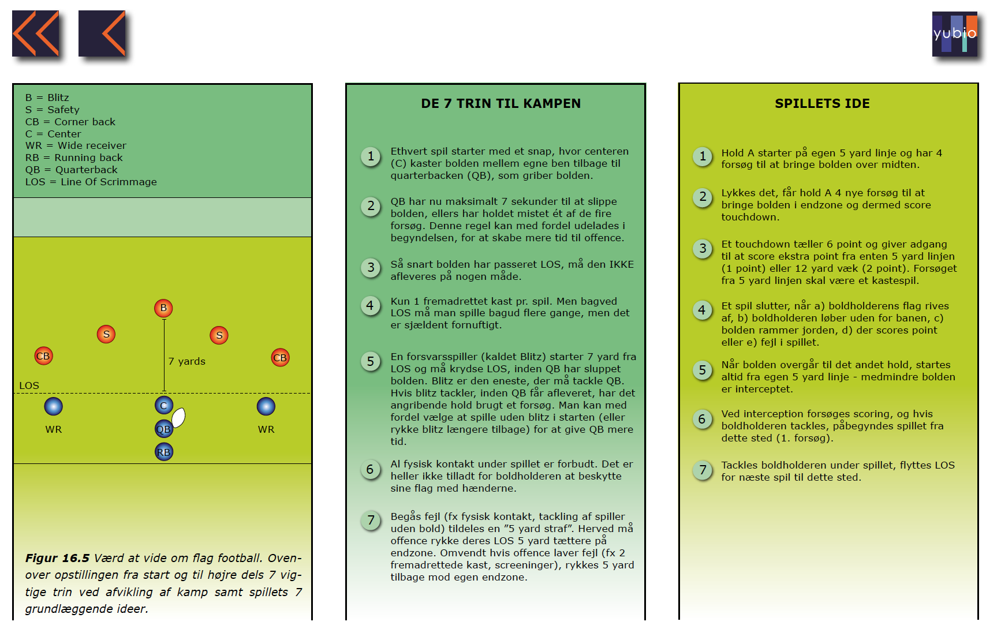
Modul 4: Taktik

Holdene har hjemmefra fået til lektie at finde på deres egne spilsystemer. Spilsystemerne skal overholde reglerne, så det er vigtigt at de står klart for eleverne på nuværende tidspunkt.
Hvert hold skal minimum finde på 3 nye spilsystemer hjemmefra. Her kan læreren opsætte forskellige kriterier. F.eks. at ét spil skal udnytte banens dybde, mens et andet skal udnytte banens bredde. Det sidste spil skal indeholde et trickelement, hvor der indgår mere end én aflevering.

Eleverne skal finde på et holdnavn og kampråb og de skal have lavet rollefordeling på holdet, så der er en offensiv kaptajn og en defensiv kaptajn.

- Opvarmning (holdene skal selv stå for hver deres opvarmning)

Ligesom sidste modul skal eleverne selv stå for opvarmning. Fokus på at varme benene op.

- Holdtræning

Der afsættes tid til at holdene får lov at træne deres nye spilsystemer. Dette skal gøres grundigt og eleverne skal gerne prøve forskellige positioner på banen. Dette kan være med til at give yderligere spilforståelse.

- Kamp
Der spilles kamp, hvor eleverne for første gang får mulighed for at afprøve deres egne spildesign.

- Evaluering
Til slut i modulet går holdene sammen og evaluerer på deres spil. Hvad fungerede og hvilke justeringer skal laves fremadrettet.

Modul 5: Forløbsprøve
I dette modul testes elevernes i de tekniske læringsmål. Dette kommer hurtigt til at varer størstedelen af et modul afhængigt af klassestørrelse. Er der tid tilovers kan holdene træne deres playbook frem mod sidste modul, hvor der er turnering.

- Opvarmning (Holdene står selv for det)
Eleverne står selv for opvarmningen.

- Træning til forløbsprøve og herefter forløbsprøve
Eleverne fordeler sig i deres hold. Her trænes de tekniske elementer som de bliver bedømt på i forløbsprøven, kaste, gribe, ruteløb og taklinger.
Eleverne får tid til at træne og herefter går læren rundt mellem holdene og ser dem udføre en øvelse ad gangen. Der kan skiftes mellem hold for hver øvelse.

Øvelser (der kan anbefales til prøven): Start med basis øvelse.

Kaste/gribe
Holdet står i to rækker overfor hinanden med én bold. Boldholderen kaster bolden til personen overfor og går bag dennes række og sådan fortsætter det.
Fokuspunkt: Øvelsen skal ikke laves hurtigt, men teknisk korrekt.

Ruteløb/Kaste/gribe
Holdet vælger 3 ruter de vil forevise.
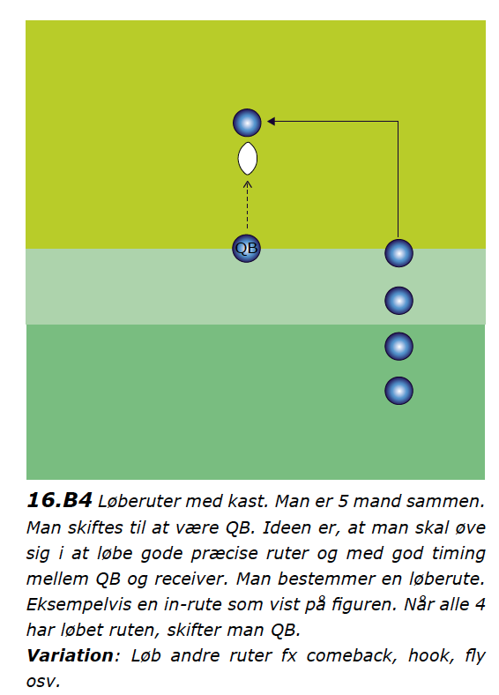

Taklinger (kan fravælges hvis det er tidspresset)
Se takleøvelser under modul 2.

Modul 6: Turnering
I dette modul afsluttes der med en stor turnering. Alle hold skal have afleveret en færdig playbook der indeholder et vist antal spil de selv har designet (mellem 6-9 er passende for at få variation, men sikre at det ikke bliver for uoverskueligt).
Til turneringen kan der sættes en eller to baner op afhængigt af hvor meget kamp man vil nå. Alternativt kan eleverne få til lektie at læse grundigt op på reglerne, da de skal være dommere for hinandens kampe på én bane. Dette frigør læreren til frit at kunne observere kampen.

Anbefaler 4 dommere:
Hoveddommer: Placerer bolden efter hvert spil og tæller derefter til 25 sek. som er tiden angrebet har til at aftale næste spil. Holder øje med at QB ikke holder på bolden mere end 7 sek. og om blitzen rammer QB, som er ulovligt.
LOS dommer (se ordbog): Placerer sig på LOS og holder øje med at ikke tyvstarter og at alle står stille ved igangsættelse af spillet.
7 yard dommer: Placerer sig 7 yard fra LOS i angrebsretningen og markerer hvorfra blitzeren må løbe mod QB for at tage dennes flag.
Dyb dommer: Står placeret længere nede af banen og holder øje med at der ikke bliver lavet straffe, som f.eks. at holde fast i en modstander der prøver at løbe sig fri.

- Opvarmning (Holdene står selv for det)
Eleverne står selv for opvarmningen.

- Kamp
Kampen er med løbende tid. Kampvarighed bestemmes selv. 20 min pr. kamp kan anbefales, hvis der kun er en bane i gang, således at alle hold når at spille mere end en kamp.

- Evaluering
Til slut evalueres der samlet på hele flag football forløbet.

Note: Kobling til anden teori
Flag Football kan med fordel kobles til andet teori, hvilket ikke er med i denne forløbsplan. Emner kunne f.eks. være anaerob træning eller teampsykologi.

Flag football-ordbog

Offense | Offense (O) kan bruges som betegnelse for det angribende hold.
Defense | Defense (D) kan bruges som betegnelse for det forsvarende hold.
Line of Scrimmage (LOS) | Den linje, hvorfra angrebet starter et givent spil. Line of scrimmage er udgangspunktet i alle spil, og linjen flyttes i takt med, at angrebet kommer tættere på - eller længere væk fra - endzone.
Endzone | Målzonen. Hvert hold har en endzone. For angrebet gælder det om at komme ned til forsvarets endzone. For forsvaret gælder det om at forhindre dette. Kommer angrebet ned i endzonen er der touchdown.
Flag | Alle spillere har et sæt flag på, som skal sidde på spillerens hofter. Disse må ikke tildækkes af tøj el. lign. Flagene bruges, når man skal tackle en modspiller, og siger en lyd, når de trækkes af bæltet.
Tackling | Når en angrebsspiller har bolden i hænderne, er det forsvarets opgave at tackle denne. Dette sker ved at hive flaget af boldholderens bælte. Når boldholderens flag er taget af, er spillet dødt. Angrebet starter næste spil, hvor spilleren blev tacklet.
Quarterback (QB) | Dette er den vigtigste spiller på angrebet, da det er ham, der kaster bolden til sine medspillere. QB’en må ikke krydse LOS med bolden.
Snap | Alle spil startes ved at centeren fører eller kaster bolden bagud mellem benene op i hænderne på QB’en – dette kaldes et snap. QB’en kan enten stå lige bag centeren og få bolden direkte op i hænderne eller stå længere tilbage og få kastet bolden tilbage til sig – sidstnævnte kaldes et ”shotgun”-snap, mens førstnævnte betegnes som at QB’en står ”under center”. Bolden snappes gerne ved at QB’en råber ”hut” ”hike” eller lignende, men signalet kan principielt være hvad som helst. Snappet skal foretages på midten af LOS.
Kast (pass) | QB’en kaster bolden til sine medspillere. Når medspilleren har grebet bolden, må han IKKE kaste den videre. Hvis bolden ikke gribes og rammer jorden, er spillet dødt, og angrebet starter forfra fra LOS.
Catch | En grebet bold/det at gribe bolden. For at en bold er grebet, skal den gribende spiller have fuld kontrol over bolden og lande med mindst én kropsdel inden for banen, før han forlader denne. Hvis man griber bolden i luften og derefter lander ned med begge fødder på eller uden for sidelinjen, er bolden således ikke grebet (incomplete).
Handoff | Et handoff er en form for aflevering, der sker ved, at QB lægger bolden direkte i hænderne på en medspiller, som så løber bolden frem ad banen. Handoff må kun ske bag LOS. Denne måde at rykke bolden fremad på kaldes et løbespil.
No run-zone | Der findes to no run-zones inden for 5 yards fra hver endzone. I disse zoner SKAL bolden kastes over LOS, dvs. at løbespil ikke kan bruges i disse zoner.
Blitz | Dette er en måde at lægge pres på QB’en på: En forsvarsspiller starter 7 yards fra LOS og løber ned imod QB’en for at tackle ham. Hvis tacklingen lykkes, er spillet dødt. Dette kaldes et sack.
Downs (forsøg) | Bolden starter på egen 5 yard-linje, hvorfra angrebet har 4 forsøg (downs/spil/plays) til at krydse midterlinjen. Hvis holdet formår det, har holdet yderligere 4 forsøg til at komme i endzone og score. Hvis holdet på deres fjerde forsøg ikke formår at krydse næste relevante linje (midterlinjen eller mållinjen til forsvarets endzone), vil det forsvarende hold nu komme på angreb, hvor det starter på egen 5 yard linje.  Der findes ikke punts i flag football.
Incomplete | Dette er betegnelsen, hvis en kastet bold ikke gribes. Hvis dette sker, mister holdet en down og må tilbage til den tidligere LOS og starte et nyt spil.
Hvis bolden tabes i løb | Hvis en angriber taber bolden ud af hænderne, er spillet dødt, og angrebet starter næste spil derfra, hvor spilleren tabte bolden.
Interception | Hvis QB’en kaster en bold, som bliver grebet af en forsvarsspiller, kaldes dette en interception. Hvis dette sker, byttes rollerne, og det forsvarende hold er nu i angrebsposition. Spilleren, der griber bolden, må forsøge at løbe mod modstandernes endzone. Hvis spilleren tackles, starter spillerens hold med en ny 1. down på dét sted, hvor spilleren blev tacklet.
Flag guarding | Dette er en af de vigtigste regler i flag football: Det angribende hold må ikke dække for flaget ved enten at slå hænderne væk på eller skubbe til forsvarsspilleren, eller ved et uheld komme til at dække for flagene med bolden, hænder, albue osv.  Hvis dette sker, får angrebet 5 yards straf fra stedet, hvor flag guarding’en blev begået.
Scoringer og touchdowns | Touchdown:  Et touchdown giver 6 point og kan scores på følgende måder:  1. En angrebsspiller griber bolden, mens han befinder sig i modstandernes endzone.  2. En angrebsspiller, som har modtaget bolden enten via et kast eller et handoff, løber bolden ind i modstandernes endzone.  3. En forsvarsspiller griber et kast fra angrebet og løber bolden ind i angrebets endzone.  Ekstrapoint:  Efter alle touchdowns får det scorende hold mulighed for at score yderligere 1-2 point ved et ekstra forsøg – disse kaldes ekstrapoint. Man kan vælge, om man vil forsøge at få 1 ekstrapoint ved at score fra 5-yard-linjen eller forsøges at få 2 ekstrapoint ved at score fra 10-yard-linjen.  Hvis forsvaret griber bolden under et ekstrapoint-forsøg og løber bolden ned i modstanderens endzone, giver dette 2 point.  Safety:  Hvis en angrebsspiller tackles i egen endzone, kaldes dette en safety. En safety giver 2 point til forsvaret, og forsvaret starter derefter med bolden på egen 5-yard-linje.  I flag football er der IKKE mulighed for field goals.
Tidstagning | En flag football kamp varer 2 gange 20 minutter. De første 18 minutter er løbende tid. De sidste 2 minutter før hver halvleg slutter tages der tid efter nogle specielle regler. Her stoppes tiden ved følgende hændelser:  - Ved incomplete pass  - Hvis det angribende hold løber ud over sidelinjen med bolden  - Hvis det angribende hold kommer over midterlinjen  - Ved scoring  Til skolebrug vil anbefalingen nok være at spille med løbende tid og uden ovennævnte regler, f.eks. 2 gange 12, 15 eller 20 minutter.  Fra bolden er lagt på LOS og fløjtet klar til spil har angrebet 25 sekunder til at sætte bolden i spil – dette for at undgå at man kan trække tiden.

Positioner | Offense:  Quarterback (QB) – Den spiller som kaster bolden.  Wide receiver (WR) – De spillere som skal gribe bolden.  Running Back (RB) – Den eller de spillere som modtager handoffs og løber med bolden.  Center – Spilleren som snapper bolden til QB. Centeren må også gerne gribe bolden.  Defense:  Blitzer (B): Spilleren som jagter QB’en.  Cornerback (CB): Spillerne dækker ofte op for de korte kast.  Safety (S): Der er gerne 2 safeties på et hold, og deres opgave er primært at dække op for de lange kast.
Straf | Hvis et hold begår en fejl, skal dommeren kaste et gult flag ind på banen. Holdet vil blive straffet enten ved at få en dårligere udgangsposition, eller at modstanderholdet får 4 nye forsøg.
Playbook | Et katalog over forskellige designede spil – løbemønstre, handoffs og opdækninger – kan således eksistere for både angrebet og forsvaret

Straffe: Oversigt

Navn på straf | Udmåling af straffen | Beskrivelse af straffen
False start (O) | 5 yards og samme forsøg.  Udmåles fra LOS. | Hvis angrebet bevæger sig, før centeren har snappet. Spillet fløjtes af, når fejlen sker. Alle angrebsspillere skal stå stille i mindst et sekund inden snappet. Det er ikke tilladt at tage tilløb. En false start kan også være, hvis angrebsspilleren står på forsvarets side af line of scrimmage.
Offside (D) | 5 yards og samme forsøg.  Udmåles fra LOS. | Hvis en forsvarsspiller står på angrebets side af line of scrimmage, idet bolden snappes. Forsvaret skal altid starte på deres egen side.
Flag guarding (O) | 5 yards og tabt down.  Udmåles fra det sted, hvor fejlen blev begået. | Kan kun begås af boldholderen. Denne må ikke beskytte sine flag ved enten at slå hænderne væk på eller skubbe til forsvarsspilleren, eller ved et uheld komme til at dække for flagene med bolden, hænder, albue osv.
Jumping (O) | 5 yards og tabt down.  Udmåles fra det sted, hvor fejlen blev begået. | Kan kun begås af boldholderen. Denne må ikke hoppe fremad i et forsøg på at undgå at blive tacklet eller komme ind i endzone. Man må gerne hoppe til siden eller bagud. Spillere, der ikke har bolden i hænderne, må naturligvis gerne hoppe for at gribe bolden eller trække et flag.
Illegal Contact (O) | 10 yards og samme forsøg.  Udmåles fra LOS. | Ulovlig kontakt kan være at sænke skuldrene som boldholder og løbe igennem forsvarsspilleren.
Illegal Contact (D) | 10 yards og ny første down til angrebet.  Udmåles fra dér, hvor spillet sluttede. | Ulovlig kontakt begået af forsvaret kan være at holde fast i, skubbe til eller fysisk tackle en angrebsspiller. Dette flytter bolden 10 yards frem og giver angrebet 4 nye forsøg til at krydse næste relevante linje.
Delay of game (O) | 5 yards og samme down.  Udmåles fra LOS. | Hvis angrebet ikke snapper bolden inden for 25 sekunder, fra dommeren har fløjtet den klar. Spillet fløjtes af, når de 25 sekunder er gået.
Delay of pass (O) | Tabt forsøg. | Hvis QB holder på bolden mere end 7 sekunder, inden han kaster eller giver den i et handoff. Spillet fløjtes af, når de 7 sekunder er gået.
Illegal blitz (D) | 5 yards og samme forsøg.  Udmåles fra LOS. | Hvis spilleren, som blitzer QB, er tættere på end de tilladte 7 yards.
Blocking (O) | 5 yards og samme forsøg.  Udmåles fra LOS. | Hvis en angrebsspiller i bevægelse blokerer vejen for en forsvarsspiller, så han ikke kan komme hen og tackle boldholderen. Dette sker hyppigst ifm. at en angrebsspiller løber i vejen for en blitz, som inden spillet har markeret for ”right of way” med en arm i vejret.
Illegal flagpull (D) | 5 yards og samme forsøg.  Udmåles fra LOS. | Hvis en forsvarsspiller tager flaget på en angrebsspiller, før denne er i besiddelse af bolden.

Pass interference (OD) | Tab af 10 yards og ny 1. down/tab af down.  Udmåles fra LOS. | Pass interference er at forstyrre en modspiller, som er ved at gribe bolden. Dette kunne for eksempel være at slå til modspillerens hænder, før bolden er nået frem. Det er ikke pass interference, hvis man slår til bolden. Alle spillere har som udgangspunkt lige ret til bolden, og hvis man vurderer, at begge spillere går efter bolden, er der ikke pass interference. Hvis forsvaret begår dette, giver det en ny 1. down. Hvis angrebet forstyrrer en forsvarsspiller, som er ved at lave interception, taber angrebet en down. For begge sider giver det derudover en 10 yards straf.
Illegal run (O) | 5 yards og samme forsøg.  Udmåles fra LOS. | Hvis quarterback’en løber med bolden over LOS. Bolden må kun løbes over LOS, efter et handoff er udført.

